# Отчет для врача ... по полисомнографической записи ...

## Технический отчет

Проведен анализ ПСГ длительностью 29999 минут

Оценивались сигналы типа ЭЭГ

Время обработки составило 13 секунд

## Клинический отчет

По результатам анализа выявлено наличие признаков нарушений дыхания во сне

За время ПСГ выявлено 15 эпизодов нарушения дыхания (НРД)

|  |  |  |  |  |
| --- | --- | --- | --- | --- |
| № эпизода НРД | Время начала регистрации эпизода НРД, с | Время завершения регистрации НРД, с | Длительность эпизода НРД, с | Тип эпизода НРД |
| 1 | 173 | 179 | 4 | гипопноэ |
| 2 | 532 | 537 | 5 | центральное апноэ |
| 3 | 631 | 639 | 8 | центральное апноэ |
| 4 | 715 | 723 | 8 | обструктивное апноэ |
| 5 | 740 | 781 | 41 | обструктивное апноэ |
| 6 | 801 | 803 | 2 | гипопноэ |
| 7 | 1020 | 1023 | 3 | апноэ |
| 8 | 20100 | 20112 | 12 | ??? |
| 9 | 20113 | 20141 | 28 | ??? |
| 10 | 23121 | 23135 | 14 | ??? |
| 11 | 23301 | 23327 | 26 | апноэ |
| 12 | 23982 | 23997 | 15 | обструктивное апноэ |
| 13 | 24007 | 24012 | 5 | обструктивное апноэ |
| 14 | 25012 | 25020 | 8 | апноэ |
| 15 | 27983 | 27991 | 8 | храп |

## Характеристика длительности эпизодов нарушения дыхания

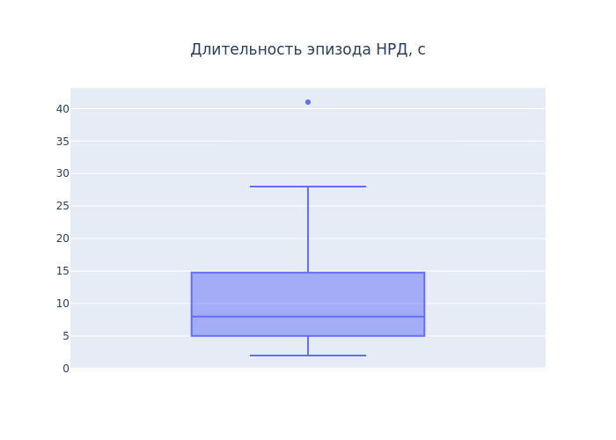

Средняя длительность – 12.47 секунд

Медиана длительности НРД – 8.0 секунд

Разброс длительности НРД - от 5.0 секунд до 14.5 секунд

## Анализ эпизодов нарушения дыхания в зависимости от времени регистрации

